S1 Les langues à l’Université - SHS
Vous avez manqué la séance 1 du cours de S1 Les Langues à l’Université ! Lisez attentivement cette fiche et ensuite faites le travail indiqué dans la section « Autonomie 1 » du cours en ligne.
Présentation du cours :
Pourquoi n’y a-t-il pas choix de langue en S1 ? car nous souhaitons vous expliquer les objectifs et la facçon de travailler les langues à l’université avant que vous ne fassiez votre choix de langue vivante, quand ce choix est possible ! (car l’anglais est imposé dans certaines filières)
Pourquoi a-t-on cours seulement 1 semaine sur deux ?
Les volumes horaires à la fac sont bien moindre que dans le secondaire, il y a beaucoup plus de travail à faire en autonomie (dans toutes les matières d‘ailleurs, il ne faut pas se contenter de juste venir en cours, ça ne suffit pas!). Ce semestre vous aurez cours 1h/semaine une semaine sur deux avec un prof avec du travail en autonomie entre deux séances de cours.
Pour les semestres suivants vous aurez plus d’heures et il s’agira de cours de langue à proprement parlé mais toujours avec pas mal de travail en autonomie.

Le fonctionnement et objectifs du cours de S1 :

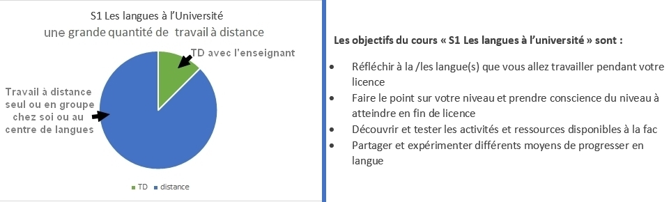

Vos langues vivantes à l’Université :

Réfléchissons à vos langues utiles ou préférées ! Répondez aux questions suivantes :

- Quelle(s) langue(s) pratiquez-vous ?

- Quelle(s) lagues aimeriez-vous commence ou continuer à la fac ?

NB : En SHS Nancy, si vous êtes en Histoire / Histoire de l’Art / Géographie / Sc du Langage, vous pourrez choisir entre anglais, espagnol, allemand et italien.
Si vous êtes dans les autres filières, vous devrez prendre l’anglais obligatoire en TD de langue vivante.

- Quelle langue allez-vous prendre en langue vivante de licence ?

Mais nous allons vous demander de travailler une autre langue pour une part des heures de chaque semestre, donc :

- En plus de votre langue vivante de licence, souhaiteriez-vous commencer ou continuer une autre langue ? si oui laquelle ? Pourquoi ?

Pourquoi travailler les langues à la fac?

Quelles raisons voyez-vous à la nécessité de travailler les langues vivantes à la fac ?

Voici les raisons que nous connaissons :

- Pour comprendre les articles et conférences en langue étrangère que vous aurez à travailler dans le cadre de vos cours de spécialité
- Pour valoriser votre CV par le biais d’une certification en langue et avoir un profil qui se démarque des autres par les langues pratiquées/maitrisées
- Pour partir à l'étranger pour étude ou stage,
- Pour avoir de bonnes notes et valider mes semestres et avoir un bon dossier pour entrer en master
- A cause des niveaux exigés dans certains master (souvent B2 minimum en anglais ; autre langue parfois demandée en plus)

- Regardez les exemples d’offres d’emploi dans le domaine SHS qui sont sur le cours en ligne dans la section séance 1.

Exercice pratique : découverte d’une TED talk
Passons à du concret sur un site que vous devez connaitre pour travailler les langues vivantes à la fac :

https://www.ted.com/talks/shaolan_learn_to_read_chinese_with_ease?language=fr&subtitle=en

Essayez les sous-titres dans plusieurs langues et cherchez le « transcript », ce sont des outils intéressants pour travailler vos langues ! n’hésitez pas à utiliser des sous titres ou une transcription dans une autre langue que l’anglais et le français, ça ne vous fera cogiter que plus ! c’est la meilleure façon d’apprendre !

Côté contenu, cette conférence TED met en lumière l’apprentissage d’une langue à l’âge adulte. Allez-vous retenir ces idéogrammes ?

Fin de la séance 1

TRAVAIL à FAIRE AVANT LE TD2 effectuer tout le travail indiqué dans la section « Autonomie 1 »

